1) 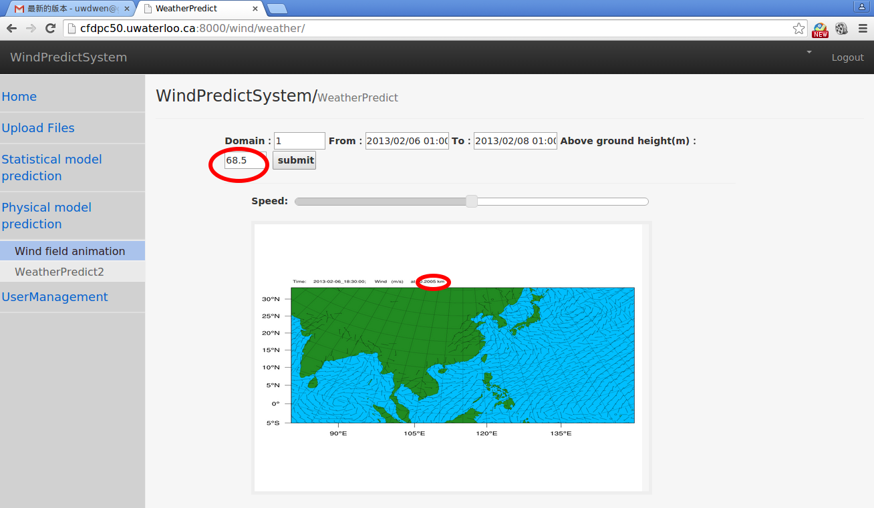

A) 试图改变above ground height的值，但生成的动画图片上的高度值一直未变，一直显示为200.5。Above ground height输入框的值好像不能有效地传递给命令行"ncl dm=1 'dir="/E/dwen/model/output/original/china_lat-5.01lon81.43_lat33.23lon174.14-2013-feb/"' ht=200.5 'st="2013-02-04_12:30:00"' 'et="2013-02-07_01:00:00"' extract_wind_stream_field_anim.ncl"。

B) 请添加一个或一组按钮来控制动画的显示，如开始，结束，暂停，上一幅，下一幅。 动画的初始状态设为静止。

C) 动画的显示区域有点小，可适当放大一点。

2)

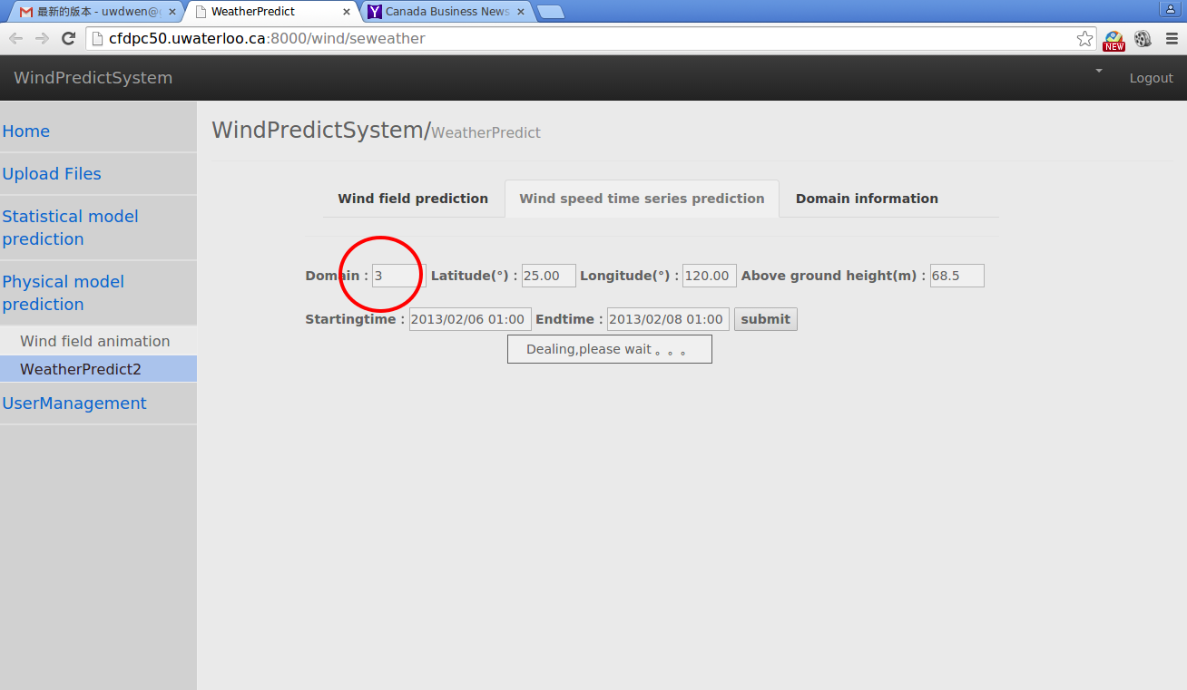

当dm的值不等于1时，时间序列图显示不了。好像domain输入框的值未能有效地传到相应的命令行中。

3)

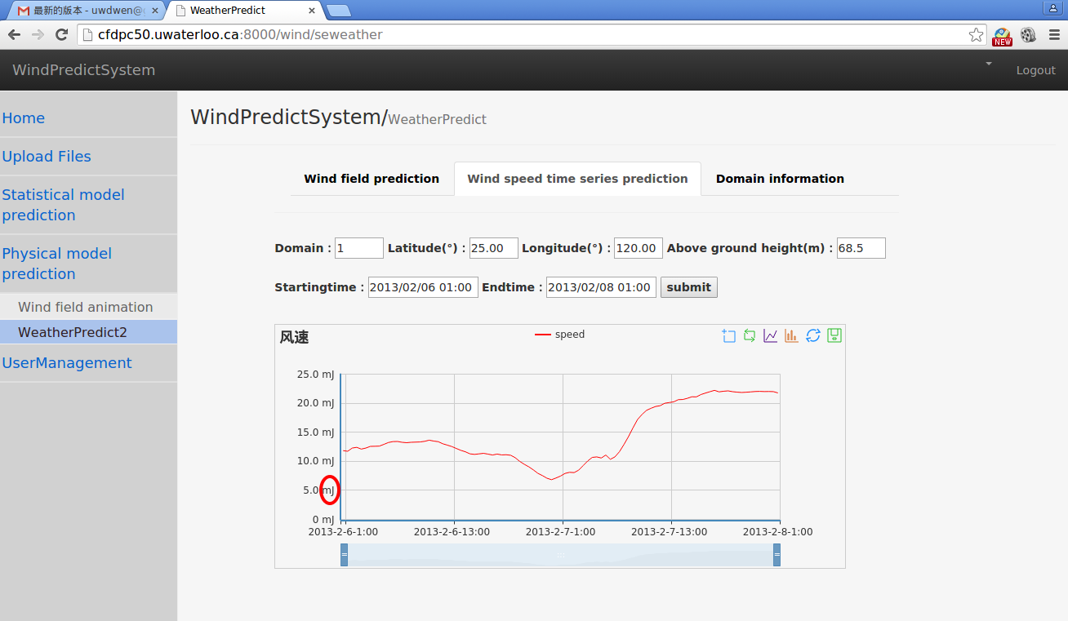

请把风速的单位改成m/s。